ИНВЕСТИЦИОННЫЙ ПАСПОРТ
МУНИЦИПАЛЬНОГО РАЙОНА КИНЕЛЬСКИЙ

Субъект РФ:  Самарская область | 

- Тип муниципального образования:

  - Муниципальный район

- Название муниципального образования:

  - Муниципальный район Кинельский
Основан в 1928 году  Площадь – 2049,29 кв. км. | 

- Контактные сведения руководителей:

Должность | ФИО | Телефон, e-mail
Глава муниципального образования | Чихирев Владимир Александрович | (84663) 21176  admkinraion@yandex.ru
Ответственные за работу с инвесторами | Литвинова Ирина Владимировна  заместитель главы по экономике  Хрисанов Евгений Иванович, руководитель МБУ «Управления сельского хозяйства и продовольствия»  Заличева Екатерина Ивановна,  начальник отдела по инвестициям, предпринимательству, потребительскому рынку и защите прав потребителей | (84663) 21839 zamecoadmkinr@yandex.ru  (84663) 21010  sx21010@yandex.ru  (84663) 21706  investadmkinr@yandex.ru

- Орган по координации развития туризма:

Название структуры по координации развития туризма | Ф.И.О. руководителя | Телефон, e-mail
МКУ «Управление культуры, спорт и молодежной политики» муниципального района Кинельский | И.о. Каплина Ольга Владимировна | 8(84663) 36610  kulturarajon@yandex.ru

- Географический потенциал:
Муниципальный район Кинельский расположен в центральной части Самарской области. На севере район граничит с Красноярским, на востоке – с Кинель-Черкасским и Богатовским, на юге - с Нефтегорским, на западе – с Волжским районами Самарской области. Районный центр расположен в городе Кинель в 40 км от областного центра, связь с которым осуществляется по Куйбышевской железной дороге и автомобильной дороге федерального значения Самара - Бугуруслан.
На территории района расположены 63 населенных пункта. По административному делению в районе имеется 12 сельских поселений.
Район расположен на границе второго и третьего агроклиматических районов Самарской области и характеризуется пониженным увлажнением. Климат района умеренно континентальный.

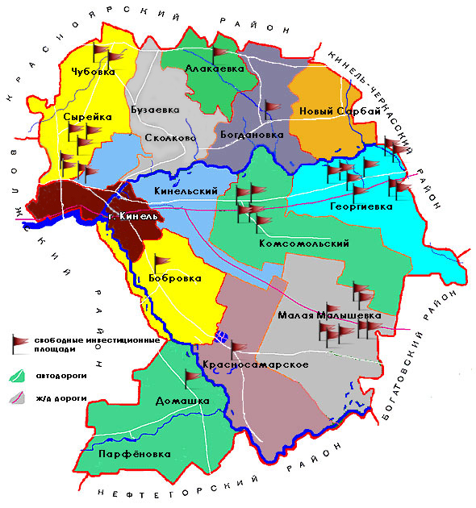
- Природно-ресурсный потенциал:

Через всю территорию района, в направлении с юго-востока и на северо-запад и с северо-запада на юго-запад проходят две водные артерии: река Самара и ее приток - река Большой Кинель. Обе реки сливаются на западной границе района, образуя большой треугольник междуречья.
Основной почвенный фон Кинельского района составляет чернозем: выщелоченные и типичные (часто остаточно-карбонатные) в лесостепной и обыкновенные в степной части района.
Механический состав почв района разнообразный - от тяжело глинистого до песчаного, но преобладает легкоглинистый - 65,8 тыс. га (48,3% от общей площади сельскохозяйственных угодий). Тяжело - и среднесуглинистые почвы занимают 15,1 тыс. га (9,9%), тяжелосуглинистые -27,1 тыс. га (17,9%), среднесуглинистые - 25,0 тыс. га (16,4%), легкосуглинистые - 9,9 тыс. га (3,6%), супесчаные - 6,9 тыс. га (4,6%), песчаные - 2,1 тыс. га (1,4%),
Природно-климатические условия района благоприятны для развития сельскохозяйственного производства.
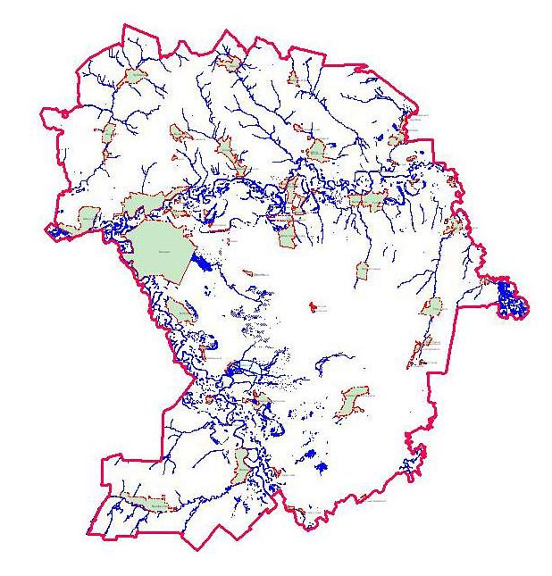
В структуре земельных угодий сельхозугодия занимают 159,193 тыс. га., в них пашня – 102,351 тыс. га., леса - 14,0% и прочие - 2,6%, в составе прочих угодий - 84,0% территории занимают неиспользуемые земли. Земли, занятые промышленными предприятиями, составляют 2,5 тыс. га, железнодорожного транспорта - 1,4 тыс. га, автомобильного транспорта – 0,4 га и земли прочих несельскохозяйственных предприятий и организаций - 1,4 тыс. га.
По лесорастительному районированию территория расположена на границе лесостепной и степной зон. Общий запас всех насаждений в районе составляет около 800 тыс. м³.

Полезные ископаемые, находящиеся на территории муниципального района Кинельский:

- нефть - 11 разрабатываемых месторождений с запасами более 25 млн. тонн. Ежегодная добыча превышает 2 млн. тонн. Перспективные ресурсы – 19 млн. тонн.
- газ, сера, строительные пески, кирпичные и керамзитовые глины, гипс.

- Функциональная специализация муниципального района Кинельский:
    - Агропромышленная - взаимосвязь отраслей, участвующих в производстве, переработке и хранении сельскохозяйственной продукции

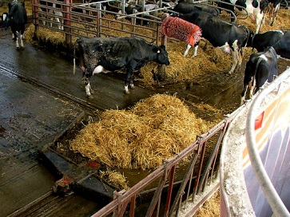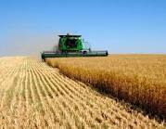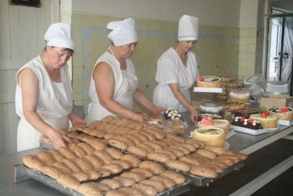

    - Промышленная – создание ряда производств промышленных товаров и изделий, за исключением производств, негативно влияющих на окружающую среду и экологию.

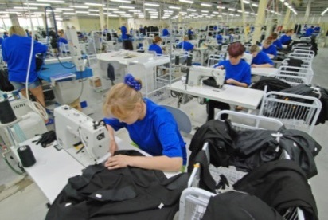

    - Ресурс добывающая – использование природно-ресурсного потенциала территории для организации добычи, переработки и транспортировки полезных ископаемых.

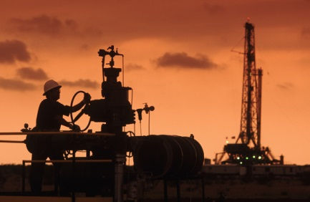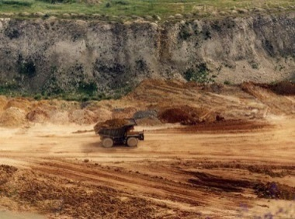

    - Туристско-рекреационная - отрасль экономики, обеспечивающая отдых населения, восстановление сил, израсходованных в процессе труда.

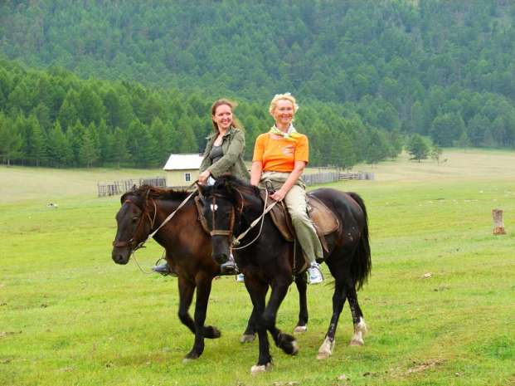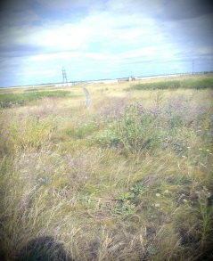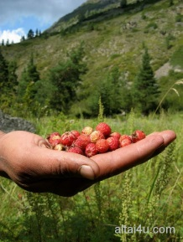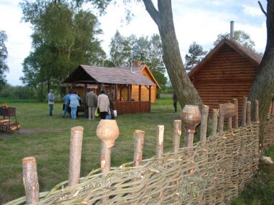

- Резервы, потенциальные возможности развития муниципального района Кинельский:
- человеческий потенциал и трудовые ресурсы;
- развитый промышленный потенциал:
- наличие незадействованных в полной мере производственных мощностей, а также источников энергии;
- свободные земельные ресурсы для различных видов экономической деятельности и различных разрешенных видов использования;
- ресурсы для различных видов туристско-рекреационной деятельности (наличие музеев, баз отдыха, природных заповедников и проч.)
- транзитный транспортный потенциал (наличие транзитных автодорог, железнодорожных станций, трубопроводного транспорта);
- наличие природных ископаемых;
- благоприятные возможности для привлечения специалистов и их семей из других регионов:
- относительно высокий уровень заработной платы;
- возможности для занятия фермерским хозяйством;
- возможности для получения среднего профессионального образования, доступность высшего образования в регионе;
- условия для культурного отдыха.
- существующие традиции по системе взаимодействия бизнеса и власти, в том числе в решении социальных вопросов.
- близость к крупным городам.

- Базовые предприятия/организации:





№ | Наименование | Сфера деятельности | Форма собственности
№ | Наименование | Сфера деятельности | частная | государственная | муниципальная
1 | филиал ОАО «Пивоваренная компания «Балтика» - «Балтика-Самара». | Производство пива | +
2 | ЗАО «Самарский гипсовый комбинат» | Производство гипса | +
3 | ООО « Орикс» | Выращивание грибов и трюфелей | +
4 | ОАО «Самаранефтегаз» | Добыча нефти | +
5 | ООО «Целер» | Обработка металлов и нанесение покрытий на металлы | +
6 | АО «Самарский комбинат керамических материалов» | Производство кирпича, черепицы и прочих строительных изделий из обожженной глины | +
7 | СПК (колхоз) имени Куйбышева | Разведение молочного крупного рогатого скота, производство сырого молока | +
8 | ООО «Агропродукт» | Производство сухарей, печенья и прочих сухарных хлебобулочных изделий, производство мучных кондитерских изделий, тортов, пирожных, пирогов и бисквитов, предназначенных для длительного хранения | +
9 | ООО «СХП «Эко Продукт» | Разведение молочного крупного рогатого скота, производство сырого молока | +
10 | ООО «Агрокомплекс им. Калягина» | Выращивание зерновых (кроме риса), зернобобовых культур и семян масличных культур | +
11 | ООО «им. Антонова» | Разведение молочного крупного рогатого скота, кроме племенного | +
12 | ООО «Астра» | Выращивание зерновых (кроме риса), зернобобовых культур и семян масличных культур | +
13 | ООО «Парфеновское» | Выращивание зерновых культур | +
14 | ООО «Самарские мельницы» | Производство муки из зерновых культур | +
15 | ООО «Российская инновационная топливно-энергетическая компания» | Добыча нефти | +
16 | ООО «Волгаагромаш» | Производство машин и оборудования для сельского и лесного хозяйства | +

- Ресурсы муниципального образования:

  - Население:

Общая численность | Доля  трудоспособного  населения 16827 чел.  % от общей  численности | Безработные, 110 человек
Общая численность |  | % от общей численности | % от трудоспособного
30810 тыс. человек | 55,1 | 0,36 | 0,65

  - Средний уровень месячной заработной платы крупных и средних организаций за 2025 год составила более 74,1 тыс. рублей.

  - Сферы занятости населения за 2025 г.

Название отрасли | Количество занятых,  % от экономически активного населения
Сельское хозяйство | 21,0
Добыча полезных ископаемых | 2,2
Обрабатывающие производства | 16,0
Производство и распределение электроэнергии, газа и воды | 2,7
Строительство | 0,4
Оптовая и розничная торговля; ремонт автотранспортных средств, мотоциклов, бытовых изделий и предметов личного пользования | 10,4
Гостиницы и рестораны | 0,2
Транспорт и связь | 0,5
Финансовая деятельность | 0,2
Операции с недвижимым имуществом, аренда и предоставление услуг | 0,7
Государственное управление и обеспечение военной безопасности; соц. страхование | 1,0
Образование | 8,9
Здравоохранение и предоставление социальных услуг | 0,8
Предоставление прочих коммунальных, социальных и персональных услуг | 0,5

- Транспортная доступность муниципального образования:

  - Расстояние до Самары - 40 км
  - Расстояние до Москвы - 1000 км
  - Наличие аэропорта: до аэропорта «Курумоч» - 55 км
11.4. Наличие аэродрома – аэродром государственной авиации «Бобровка»
  - . Наличие железных дорог и железнодорожных станций - да
  - . Наличие вертолетных площадок - да

- Системы инженерной инфраструктуры муниципального района Кинельский:

  - Электроэнергия:

Сетевые компании | Резерв мощности, возможность технологического присоединения
Филиал ОАО «Россети-Волга» - «Самарские распределительные сети» Волжское ПО  Директор: Скляров Александр Николаевич  443022, г. Самара, ул. Ближняя, 4  Телефон: (846) 374-23-59  samara.mrsk-volgi.ru | Имеется по всем инвестиционным площадкам  Заявления на технологическое присоединение от 0 до 15 кВт также принимаются в производственных отделениях филиала "Самарские распределительные сети"
«Самарская сетевая компания».  Генеральный директор: Мухаметшин Виль Сабирович  443079, Самарская область, г. Самара, ул. Гагарина, д. 22  Тел: 342-60-00  Факс: 342-60-01  ssk63.ru | Имеется по всем инвестиционным площадкам
Филиал: 446412, Самарская область, Кинельский район, п. Комсомольский, ул. 50 Лет Октября, д. 1Б  Руководитель организации: Востриков Александр Сергеевич  Телефон: +7 846 635-12-45, +7 846 635-12-42,  +7 846 635-13-21  aspkom@mail.ru  voshod_teploset@mail.ru | Имеется по всем инвестиционным площадкам
ПАО «Самараэнерго»  Генеральный директор: Дербенев Олег Александрович  443079, Самарская область, г. Самара, Георгия Митирева проезд, д. 9  Телефоны: +7 846 340-39-50, +7 846 340-38-00,  +7 846 392-44-83  info@samaraenergo.ru | Имеется по всем инвестиционным площадкам

  - Газоснабжение:

Обслуживающая компания | Деятельность
ООО «Газпром межрегионгаз Самара»  443011, Самарская область, г. о. Самара, г. Самара, ул. Ново-Садовая, д. 307А  Генеральный директор: Скуфинский Виктор Александрович  Телефон: +7 987 816-61-74  +7 846 212-34-00  +7 846 212-32-12  press@samgas.ru  personal@samgas.ru  nickname@mail.ru | Уровень газификации природным и сжиженным газом: 100 %. Протяженность наружных газопроводов, находящихся в эксплуатации: более 1000 км. Общий объем транспортировки газа промышленным и коммунально-бытовым потребителям: более 63,8 млн. м³.
ООО «СВГК» (обслуживание ВДГО)
443010, Самарская область, г. Самара, ул. Льва Толстого, д. 18А, стр. 7
Председатель правления: Волков Денис Владимирович
Телефоны: +7 846 393-34-83, +7 846 340-61-61,
+7 846 310-12-71
svgc.ru
Крупнейшие потребители: ОАО «Пивоваренная компания Балтика»

- Уровень развития сфер социальной инфраструктуры муниципального образования по 5-балльной шкале:
(5 – очень хорошо, 4 – хорошо, 3 – удовлетворительно, 2 – плохо, 1 – очень плохо)

Сфера инфраструктуры | Баллы | Сфера инфраструктуры | Баллы
1. Жилищные условия населения | 4 | 10. Сфера торговли для населения | 5
2. Благоустройство территории, освещение улиц, детские площадки и другое) | 5 | 11. Бытовое обслуживание (парикмахерские, ателье, ремонт техники) | 4
3. Инженерные коммуникации | 4 | 12. Система общественного питания (рестораны, кафе) | 4
4. Дорожное хозяйство | 4 | 13. Общественная безопасность | 5
5. Социальная защита | 5 | 14. Транспорт | 5
6. Медицинское обеспечение | 4 | 15. Интернет | 4
7. Физическая культура и спорт | 5 | 16. Почта, телефон | 4
8. Дошкольное образование | 5 | 17. Экологическая ситуация | 5
9. Среднее образование | 5 | 18. Культурно-досуговая сфера | 5

  - Учебные заведения:

Общее количество учебных заведений - 20, из них:
высших - 1
(Самарский Государственный Аграрный Университет
в пос. Усть - Кинельский г. о. Кинель)
средних специальных - 1 (ГБПОУ СО «Домашкинский государственный техникум» с. Домашка)
общеобразовательных - 19 ГБОУ СОШ

№ | Наименование учебного заведения | Численность обучающихся
1 | ГБОУ СОШ с. Алакаевка | 86
2 | ГБОУ СОШ с. Бобровка | 197
3 | ГБОУ СОШ с. Богдановка | 180
4 | ГБОУ ООШ с. Большая Малышевка | 38
5 | ГБОУ СОШ с. Бузаевка | 68
6 | ГБОУ СОШ с. Домашка | 280
7 | ГБОУ СОШ с. Георгиевка | 460
8 | ГБОУ СОШ п. Кинельский | 250
9 | ГБОУ СОШ п. Комсомольский | 350
10 | ГБОУ СОШ с. Красносамарское | 113
11 | ГБОУ СОШ с. Малая Малышевка | 155
12 | ГБОУ СОШ с. Новый Сарбай | 103
13 | ГБОУ СОШ п. Октябрьский | 40
14 | ГБОУ ООШ с. Парфеновка | 26
15 | ГБОУ ООШ с. Покровка | 41
16 | ГБОУ СОШ с. Сколково | 65
17 | ГБОУ СОШ с. Сырейка | 150
18 | ГБОУ СОШ с. Чубовка | 200
19 | ГБОУ ООШ п. Угорье | 33
20 | ГБПОУ СО «Домашкинский государственный техникум» с. Домашка | 300

  - Медицинские учреждения:

№ | Наименование медучреждения | Профиль
1 | ГБУЗ СО «Кинельская центральная районная больница» | общий

  - Жилье:
-среднемесячная стоимость аренды 1 комнатной квартиры 13 000 рублей.

  - Ресурсы для развития социальной инфраструктуры:

 | Вполне достаточно | Достаточно, но не в полной мере | Недостаточно
Кадровые ресурсы |  | +
Количество штатных сотрудников |  | +
Уровень образования муниципальных служащих |  | +
Заработная плата муниципальных служащих |  |  | +
Финансовые ресурсы |  |  | +
Собственные финансовые доходы |  |  | +
Частные инвестиции |  | +
Привлекаемые средства федерального и/или регионального бюджета |  | +
Общественная поддержка жителей |  | +
Информационные ресурсы | +
Эффективность работы местных СМИ | +
Средства, необходимые для проведения опросов местных жителей |  | +

- Инвестиционная инфраструктура:

14.1. Наличие свободных земель в муниципальном образовании:

№ | Общая площадь свободных земель | Свободные земли промышленного назначения |  |  | Свободные земли сельхоз назначения
№ | Общая площадь свободных земель | Общая площадь | Обеспеченных инфраструктурой | Не обеспеченных инфраструктурой | Свободные земли сельхоз назначения
1. | Около 1000 га* | 60 га | 70% | 30% | Около 20 га

Сформировано 21 инвестиционная площадка общей площадью более 900 га:

Greenfield – 19 Brownfield - 2

Подробная информация размещена на официальном сайте администрации муниципального района Кинельский www.kinel.ru.

  - . Оформление и выделение участков – в установленном законодательством порядке.

- Банки и страховые компании:

15.1. Банки, имеющие отделения в муниципальном районе Кинельский:
Филиалы Сбербанка.

15.2. Страховые компании, имеющие отделения в муниципальном районе Кинельский: Росгосстрах.
- Интернет - Ростелеком, Мегафон, МТС, Билайн, Tele2:

Средняя скорость подключения 2 Мb.

- Гостиницы, базы отдыха - имеются гостевые дома, туристические базы.

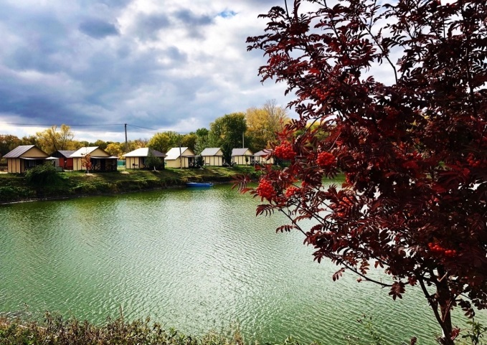 | 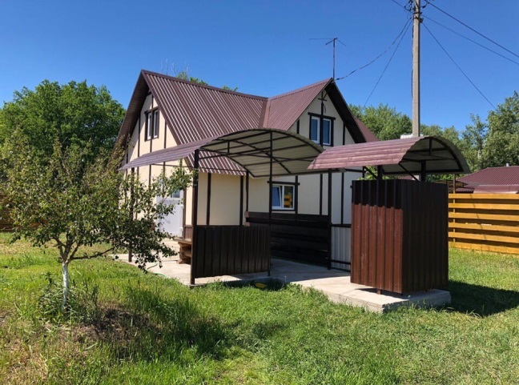  vk.com/bobrovkaclub
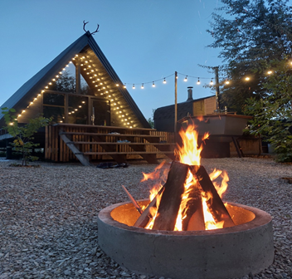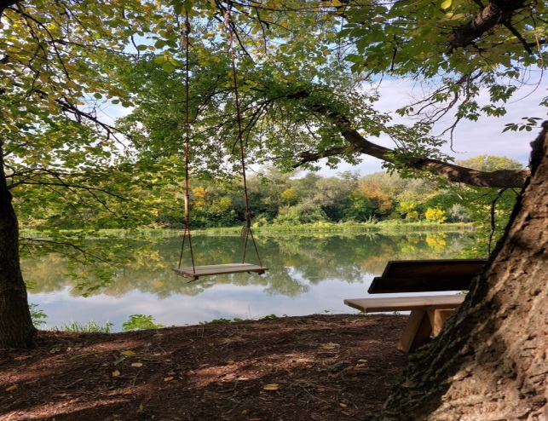
https://yandex.ru/profile/157913843297

- Программы поддержки предпринимателей на муниципальном уровне - в рамках реализации муниципальной программы «Развитие и поддержка малого и среднего предпринимательства в муниципальном районе Кинельский на 2022 – 2027 годы» (постановление от 03.12.2025 года № 1949).

№ |  |  |  | Мера поддержки |  |  | Условия предоставления
1 |  |  |  | Консультативная |  |  | Организация бесплатных обучающих семинаров, консультации
2 |  |  |  | Финансовая |  |  | Предоставление микро займов: до 8866,2 тыс.руб., срок – до 3 лет, условия – 16 % годовых
3 |  |  |  | Информационная |  |  | Участие СМСП в выставках, форумах, продвижение продукции, освещение в прессе  http://www.kinel.ru/aktualnaja-informatsija-dlja-subektov-predprinimatelstva/
4 |  |  |  | Имущественная |  |  | Предоставление в аренду муниципального имущества, свободного от прав третьих лиц  http://www.kinel.ru/ekonomika/imushhestvennaja-podderzhka/
5 |  |  |  | Стимулирующие мероприятия |  |  | Конкурсы, награждения лучших субъектов предпринимательской и инвестиционной сферы
- Основные показатели развития сферы малого и среднего
предпринимательства за 2025 год.

 | № п/п |  | Наименование показателя |  | Ед. изм. | Отчетный период |  | Соответствующий период прошлого года | Темп роста/снижения в % к соответствующему периоду прошлого года
 | 1. |  | Количество организаций (субъектов) малого и среднего бизнеса - всего*, в т.ч.: |  | ед. | 863 |  | 742 | 116,31
 | 2. |  | Численность занятых в организациях (у субъектов) малого и среднего бизнеса* - всего, в т.ч.: |  | чел. | 2370 |  | 2999 | 79,03
 | 2.1 |  | численность работников, занятых у малых, средних, микро предприятий (юридических лиц) |  | чел. | 1716 |  | 2523 | 68,02
 | 2.2 |  | численность работников, занятых у предпринимателей без образования юридического лица |  | чел. | 654 |  | 476 | 137,40
 | 3. |  | Поступление единого налога от применения специальных режимов налогообложения, в т.ч.: |  | тыс. руб. | 69581 |  | 47816 | 145,52

- Микрофинансирование.
За 2025 год из средств микро финансового фонда муниципального района Кинельский
субъектам малого бизнеса выдано 6 займов на общую сумму 8866,2 тыс. руб.

- Оценка регулирующего воздействия.
С 2016 года администрацией муниципального района Кинельский проводится оценка
регулирующего воздействия проектов муниципальных нормативно правовых актов и
экспертиза действующих НПА.
В 2025 году проведена 32 процедуры ОРВ по проектам НПА и проведено 3 экспертизы
действующих НПА.
Заключения размещены на сайте администрации м.р. Кинельский www.kinel.ru (вкладка
«Документы»: http://www.kinel.ru/dokumenty/otsenka-regulirujushhego-vozdejjstvija/)

- Регламент сопровождения инвестиционных проектов.
Регламент сопровождения инвестиционных проектов по принципу "одного окна", реализуемых и (или) планируемых к реализации на территории муниципального района Кинельский (далее - Регламент), разработан в соответствии с требованиями Стандарта деятельности органов исполнительной власти субъекта Российской Федерации по обеспечению благоприятного инвестиционного климата в регионе, утвержденного решением наблюдательного совета автономной некоммерческой организации "Агентство стратегических инициатив по продвижению новых проектов" от 03.02.2012.
Регламент разработан с целью установления порядка взаимодействия органов местного самоуправления муниципального района Кинельский и субъектов инвестиционной деятельности, реализующих и (или) планирующих к реализации инвестиционные проекты на территории муниципального района Кинельский.

- Наиболее значимые инвестиционные проекты муниципального района Кинельский:

№ п/п | Наименование инвестиционного проекта |  | Срок реализации проекта | Экономический эффект
1. | Закладка фруктовых садов 670 га, и хранение фруктов, ООО «НПП Агросад» | 2026 год |  | Количество созданных рабочих мест по итогам реализации 10.
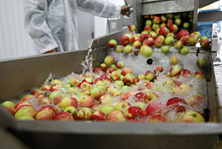

- Приоритетные сферы деятельности для инвестирования.

Кинельский район обладает значительной инвестиционной привлекательностью и потенциалом для привлечения инвестиций, обусловленными совокупностью конкурентных преимуществ, таких как выгодное геоэкономическое положение, благоприятные природно-климатические условия, развитая транспортная инфраструктура и диверсифицированная экономика.

 | - Проект (сфера деятельности):
 | - Создание технопарка,  Агро технопарка, производств глубокой переработки  сельскохозяйственной  продукции и системы  реализации.  2. Жилищное  строительство |   
 | 3. Строительство объектов  придорожного сервиса,  гостиниц, предприятий  общепита. | 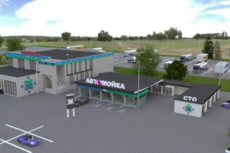
 | 4. Туризм, строительство  баз отдыха. | 